Patryk Jedlikowski 08.02.2018

1. Udział poszczególnych nacji w grupie klientów.
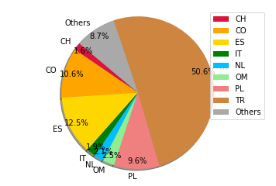

Połowę klientów stanowią obywatele Turcji. Na kolejnych miejscach są obywatele Hiszpani, Polski oraz Kolumbii. 91.3% klientów reprezentuje 8 nacji, na pozostałe 8.7% składa się 80 krajów.
Dlaczego obywatele Turcji stanowią aż połowę wszystkich korzystających z platformy?
Warto przyjrzeć się kampanii reklamowej przeprowadzonej w tym kraj

2. Przyjrzyjmy się stosunkowi ludzi, którzy uczą się z nauczycielem do ogólnej liczby studentów w tym kraju.
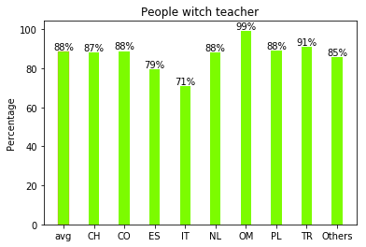

Od średniej liczby studentów uczących się z nauczylem wyraźnie odstają obywatele Włoch i Hiszpanii. Należy dokładniej zbadać sytuację.

3.Ilość rozpoczętych rozdziałów.
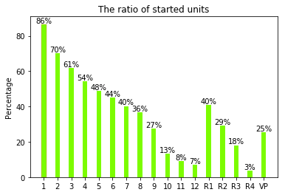

Z wykresu widać, że ilość otwartych rozdziałów liniowo spada do granicy 9 i 10 rozdziału, gdzie następuje tąpnięcie. Należy głębiej poszukać przyczyny tego zjawiska. Co dzieje się, że ilość studentów między 8, a 10 rozdziałem maleje prawie 3-krotnie?

Odpowiedzią na to pytanie nie jest zbyt duża trudność zadań, co pokazuje poniższy wykres:
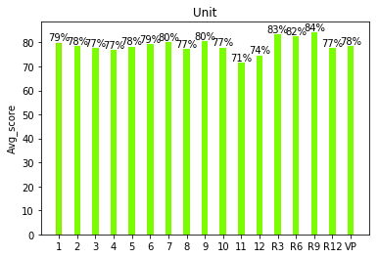

Co więcej średni wynik za unit jest nawet wyższy w rozdziale 10 od średniego wyniku.
Warto jednak spojrzeć na średni wynik powtórki działów. Trzecia powtórka osiąga 84%, co jest wynikiem największym ze wszystkich.
Wysoki średni wynik może świadczyć o mało wymagających zadaniach, co może powodować znużenie i brak chęci do kontynuowania nauki.

Ciekawie wygląda także zestawienie średniego stopnia wykonania zadania w zależności od unitu:
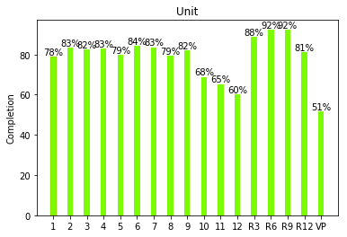

Widać na nim, że rozdziały 10, 11 i 12 nie tylko są rzadko zaczynane, ale i stopień wykonania zadań jest widocznie mniejszy niż w początkowych rozdziałach.

Analiza inv_rate pokazuje, że jedynie rozdział 12 odstaje od przeciętnego wyniku dla tego wskaźnika.

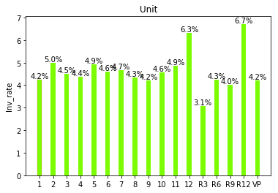

4. Wysokość średniego wyniku w zależności czy student uczy się z nauczycielem czy bez.
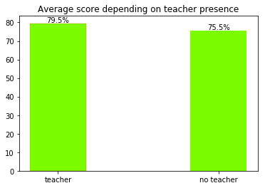

Widać, że uczniowie z nauczycielem osiągają wyższe wyniki od samotnych studentów. Warto zwrócić na to uwagę w kampanii reklamowej

